毕业设计须知
- 这里说的“毕业设计”指的是毕业论文。
- 毕业设计已缴费的考生从下表中任选一名导师,通过邮箱与其联系，得到导师确认视为指导与被指导的关系的确立。
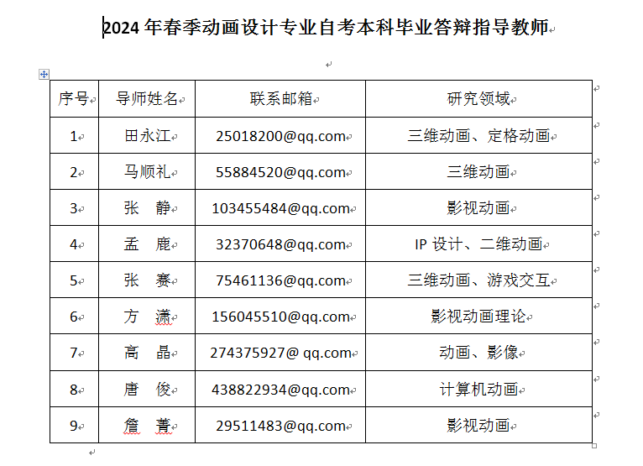
- 自行选题，指导教师把关，通过后再撰写毕业论文。毕业论文撰写要求参见附件3。
- 毕业论文的格式必须严格按照模板进行。
- 毕业论文封面和封皮的填写时间，统一填写为毕业论文答辩当天的时间。
- “高等教育自学考试毕业论文封面”(2页)的填写参见附件2。
- 毕业论文电子版文件命名方式：准考证号+姓名+导师姓名。
- 毕业论文最后附上“中国知网查重报告（全文标明引文）”，重复率必须在30%以下。
- 每位考生的论文封面左上角的“市地”必须填作“XX市”，不能填作“山东省XX市”。“XX市”，请按本人准考证号前两位数字对应的“市地”填写。
准考证号前两位数 | 对应市地名称
01 | 济南市
02 | 青岛市
03 | 淄博市
04 | 枣庄市
05 | 东营市
06 | 烟台市
07 | 潍坊市
08 | 济宁市
09 | 泰安市
10 | 威海市
11 | 日照市
12 | 莱芜市
13 | 临沂市
14 | 德州市
15 | 聊城市
16 | 滨州市
17 | 菏泽市
- 按通知要求，考生本人准备毕业论文并将电子版（封面格式要统一，论文格式要查验无误，中国知网查重报告要全文标明引文版，电子版要docx格式）在2024年3月10日之前发送给自己的导师。莫误！此后将进行毕业论文初评，初评合格后方可进入答辩环节。
- 2024年上半年采用线上答辩，环节包括：以PPT形式进行个人陈述（5-7分钟）、回答老师提问（5分钟）。PPT请提前准备好，已备答辩时使用。
特别提示：
报名参加毕业设计并已缴费的考生：
1、请于2024年1月8日-1月9日（上午8:00-下午18:00）加入毕业设计QQ群：625667134。
2、为了便于导师核对信息，入群后请将昵称改为：姓名+准考证号。匿名考生将被移出群。
3、未缴费的考生禁止入QQ群,禁止进答辩平台参加答辩！
4、请考生认真阅读、严格遵守“毕业设计须知”。否则，考生本人承担责任。

